**Тема «Формирование учебно-познавательной активности младшего школьника**

**через организацию внеурочной деятельности по математике»**

Требования нового «Образовательного стандарта начального обучения» выдвигают на первый план развивающую функцию обучения, способную обеспечить становление личности младшего школьника и раскрыть индивидуальные способности, поэтому в обучении необходимо осуществить переход «от человека знающего – к человеку умеющему». Это предполагает построение такого образовательного пространства, в котором каждый ученик школы сможет самореализоваться, самоопределиться, найти себя в деле, почувствовать и прожить в школе «ситуацию успеха» в решении учебных проблем и ситуаций.

Внеурочные занятия по математике заслуживают самого пристального внимания каждого учителя, преподающего этот предмет. Учитывая то, что на уроках не всегда хватает времени для программного материала, на внеурочных занятиях я учитываю возможности, запросы и интересы своих учеников.

Цель моей работы заключается в дополнении обязательной учебной программы по математике, способствовании глубокому усвоению учащимися материала, предусмотренного программой, формировании  *УУД, межпредметной интеграции*.

Для этого необходимо активизировать обучение, придав ему исследовательский, творческий характер, и таким образом передать учащемуся инициативу в организации своей познавательной деятельности.

Задачи:

1) развитие познавательных способностей;

2) формирование критического мышления;

3) пробуждение и развитие устойчивого интереса учащихся к математике;

4) расширение и углубление знаний по математике;

5) развитие у учащихся умения самостоятельно и творчески работать с учебной литературой;

6) воспитание чувства коллективизма и умения сочетать индивидуальную работу с коллективной.

Исходя из поставленных задач, в своей работе использую различные виды и формы внеклассной работы по математике, что позволяет обеспечить оптимальные условия развития учащихся, подготовить обучающихся к выбору индивидуальной образовательной траектории на последующих этапах образования.

Я хочу рассказать о двух формах своей работы.

Выход на предъявленные ФГОС результаты обучения предполагает поиск новых методов и приемов обучения. Одним из направлений является организация проектной деятельности в начальной школе.

К сожалению, сегодня под «проектами» многие коллеги подразумевают любой продукт самостоятельной деятельности ребенка (сделанная поделка, аппликация и т.д.)

Теоретики развивающего обучения считают, что полноценная проектная деятельность учащегося формируется только в основной школе. Прообразом же проектной деятельности в начальной школе является решение проектных задач.

Под проектной задачей понимается задача, в которой «через систему или набор заданий целенаправленно стимулируется система детских действий, направленных на получение еще никогда не существующего в практике ребенка результата (продукта)». Как любую задачу ее нужно решить.

Структура решения проектной задачи:

*создание квазиреальной проблемной ситуации. Проблемная ситуация обязательно должна иметь несколько вариантов получения конечного продукта;

*предъявление набора действий (веер заданий) в относительно скрытом виде;

*организация группового взаимодействия (коллективно-распределенная деятельность учащихся, формирование стратегии решения задачи);

*публичное предъявление результата;

*рефлексия деятельности.

Считаю решение проектных задач подготовят ученика начальной школы к полноценной проектной деятельности в среднем и старшем звене, привьют умения переносить полученные знания на нестандартные жизненные ситуации и решать их.

Из своего опыта работы хочу рассказать о решении одной из проектных задач по математике «Старинные меры длины».

Цель проектной задачи: формирование УУД через систему практических действий.

Задачи:

1.Развивать навыки познавательной деятельности:

• работа с информацией (сбор, систематизация, хранение, использование);

• навыки организации рабочего пространства и использования рабочего времени;

2.Развивать коммуникативные навыки (партнерское общение, )

3.Умение детей представлять результаты своей работы.

4.Развивать интерес к математике.

Дети работали в 4 группах, по разным направлениям исследования, а затем, объединив результаты своих исследований, представили общий продукт в *виде презентации*.

Перед детьми была поставлена задача, познакомить другие классы в параллели со старинными мерами длины.

1 группа работала по теме: «Старинные меры длины». Задачей этой группы было изучение старинных мер длины. Они представили свою работу в виде газеты.

Тема 2 группы «Измерительные инструменты». Задачей этой группы - изучение и изготовление измерительных инструментов старинных мер длины. Дети изготовили модели.

3 группа - тема: «Меры длины в литературных произведениях». Задачей этой группы - изучение литературных произведений и нахождение упоминания в них старинных мер длины ( это задание вызвало затруднение у ребят и несколько литературных произведений, где фигурируют старинные меры длины я подсказала). Ребята составили цитатный словарик.

Тема 4 группы - «Считай, смекай, угадывай». Задачей этой группы являлось подборка и придумывание загадок, ребусов, кроссвордов о старинных мерах длины.

Ребята выпустили книжку «Ребусы, загадки о старинных мерах длины».

Эффективной формой внеклассной работы считаю занятия в кружке «Занимательная математика». Разумная занимательность с детьми имеет большую педагогическую ценность. Для младших школьников присуща неудержимая любознательность, которую следует поддерживать и направлять. А математический кружок - это средство, содействующее удовлетворению детской любознательности.

В основе программа по развитию познавательных способностей Холодовой О. А. «Юным умникам и умницам».

Предлагаемая программа разбита на несколько направлений:

задания на развитие внимания;

задания на развитие памяти;

задания на развитие воображения;

задания на развитие логического мышления.

Система представленных на занятиях задач и упражнений позволяет решать все три аспекта учебной цели: познавательный, развивающий, воспитывающий.

На изучение курса отводится 34 часа, 1 занятие в неделю. Материал каждого занятия рассчитан на 40 минут.

Методы и приемы организации учебной деятельности учеников ориентированы на усиление самостоятельной практической и умственной деятельности, на развитие навыков контроля и самоконтроля, а также познавательной активности детей.

Рекомендуемая модель занятия:

«МОЗГОВАЯ ГИМНАСТИКА» (2–3 минуты).

РАЗМИНКА (3–5 минут).

ТРЕНИРОВКА И РАЗВИТИЕ ПСИХИЧЕСКИХ МЕХАНИЗМОВ, ЛЕЖАЩИХ В ОСНОВЕ ПОЗНАВАТЕЛЬНЫХ СПОСОБНОСТЕЙ – ПАМЯТИ, ВНИМАНИЯ, ВООБРАЖЕНИЯ (15 минут).

ВЕСЕЛАЯ ПЕРЕМЕНКА (3–5 минут).

ЛОГИЧЕСКИ-ПОИСКОВЫЕ И ТВОРЧЕСКИЕ ЗАДАНИЯ – (10 — 15 минут).

ЛОГИЧЕСКИЕ ЗАДАЧИ НА РАЗВИТИЕ АНАЛИТИЧЕСКИХ СПОСОБНОСТЕЙ И СПОСОБНОСТИ РАССУЖДАТЬ – (5 минут).

Данный систематический курс создает условия для развития у детей познавательных интересов, формирует стремление ребенка к размышлению и поиску, вызывает у него чувство уверенности в своих силах, в возможностях своего интеллекта. Во время занятий происходит становление у детей развитых форм самосознания и самоконтроля, исчезает боязнь ошибочных шагов, снижается тревожность.

В результате занятий ребята достигли успехов в своем развитии. Лонгитюдное исследование (с сентября 2010 года по апрель 2012) уровня развития познавательной сферы выявил положительную динамику

**Уровень развития мотивационной готовности**

(Методика М.Лускановой)

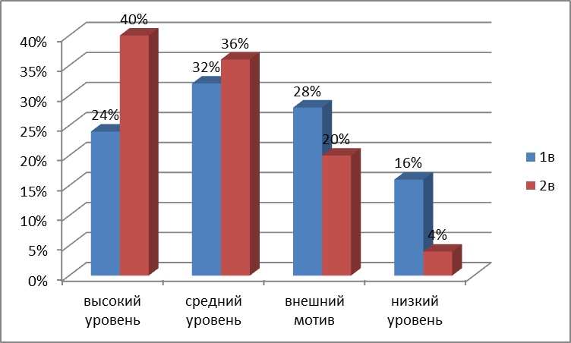

**Уровень развития самооценки**

(Тест «Лесенка)

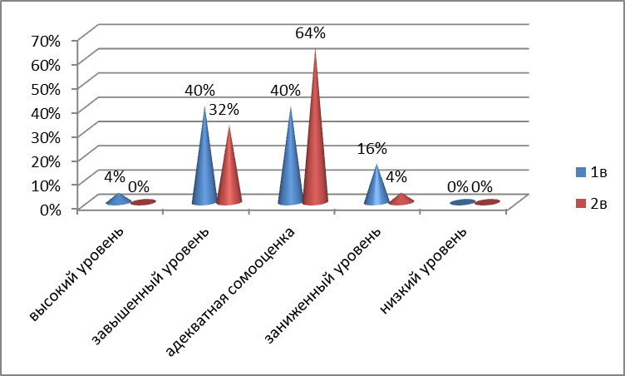

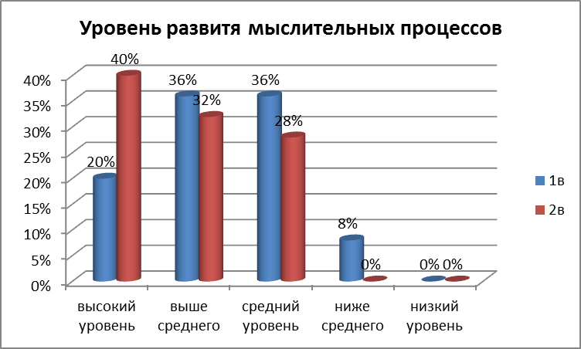

При анкетировании большинство указало, что это их любимый школьный предмет -математика. Эти результаты нашли отражение в гистограмме.

***Все основные этапы работы над проектной задачей «Старинные меры длины» представлены в таблице.***

|  |  |  |  |  |
| --- | --- | --- | --- | --- |
| **Этапы работы над проектом** | **Цели и задачи** | **Деятельность учителя** | **Деятельность учащихся** | **Деятельность родителей** |
| 1. Погружение в проект | *Цель –* подготовка учащихся к проектной деятельности.  *Задачи:*  – определение проблемы, темы и целей проекта в ходе совместной деятельности педагога и обучающихся;  – создание группы (групп) учащихся для работы над проектом. | Предлагает учащимся для изучения тему проекта «Старинные меры длины», делит детей на 4 группы.  Побуждает у учащихся интерес к теме проекта.  Помогает сформулировать:  •  проблему проекта;  •  сюжетную ситуацию;  •  цель и задачи.  Мотивирует учащихся к обсуждению, созданию проекта.  Организует поиск учащимися оптимального способа достижения поставленных целей проекта.  Помогает в анализе и синтезе, наблюдает, контролирует.  Консультирует учащихся при постановке цели и задач, при необходимости корректирует их формулировку.  Формирует необходимые специфические умения и навыки. | Осуществляют вживание в ситуацию.  Обсуждают тему проекта, предмет исследования с учителем.  Получают дополнительную информацию.  Определяют свои потребности.  Принимают в составе группы решение по поводу распределения обязанностей внутри группы.  Осуществляют:  •  анализ ресурсов и поиск оптимального способа достижения цели проекта;  • личностное присвоение проблемы. | Мотивируют детей. |
| **2.Планирование деятельности** | *Цель –*пооперационная разработка проекта с указанием перечня конкретных действий и результатов, сроков и ответственных.  *Задачи:*  – определение источников информации, способов сбора и анализа информации, вида продукта и возможных форм презентации результатов проекта, сроков презентации;  – установление процедур и критериев оценки результатов и процесса;  – распределение задач (обязанностей) между членами группы. | Направляет процесс поиска информации учащимися (при необходимости помогает определить круг источников информации, рекомендует экспертов).  Предлагает учащимся:  •  различные варианты и способы хранения и систематизации собранной информации;  • организовать группы;  •  распределить роли в группах;  •  спланировать деятельность по решению задач проекта;  •  продумать возможные формы презентации результатов проекта;  •  продумать критерии оценки результатов и процесса.  Формирует необходимые специфические умения и навыки.  Организует процесс контроля (самоконтроля) разработанного плана деятельности и ресурсов. | Осуществляют:  •  поиск, сбор, систематизацию и анализ информации;  • разбивку на группы;  •  распределение ролей в группе;  •  планирование работы;  •  выбор формы и способа презентации предполагаемых результатов;  Продумывают продукт групповой и индивидуальной  деятельности на данном этапе.  Проводят оценку (самооценку) результатов данного этапа работы.  **1 группа:**  Отбор материала по теме «Старинные меры длины»;  Оформление полученных материалов.  Изготовление демонстрационного пособия.  **2 группа.**  Изучение измерительных инструментов.  Оформление полученных материалов.  Изготовление коллекции старинных измерительных инструментов.  **3 группа**.  Подборка материала о мерах длины в литературных произведениях.  Оформление полученных материалов.  Инсценирование отрывков произведения или художественное чтение  **4 группа.**  Подборка и придумывание загадок, ребусов, кроссвордов, математических задач со старинными мерами длины;  Оформление полученных материалов. | Консультируют в процессе поиска информации.  Оказывают помощь в выборе способов хранения и систематизации собранной информации, в составлении плана предстоящей деятельности. |
| **3. Осуществление деятельности по решению проблемы** | ***Цель*** *–* разработка проекта.  ***Задачи:***  – самостоятельная работа учащихся по своим индивидуальным или групповым задачам проекта.  – промежуточные обсуждения полученных данных в группах, на консультациях (на уроках и/или во внеурочное время). | Наблюдает, советует, косвенно руководит деятельностью, отвечает на вопросы учащихся.  Контролирует соблюдение правил техники безопасности.  Следит за соблюдением временных рамок этапов деятельности. | Выполняют запланированные действия самостоятельно, в группе и в комбинированном режиме.  При необходимости консультируются с учителем.  Осуществляют промежуточные обсуждения полученных данных в группах. | Наблюдают.  Контролируют соблюдение правил техники безопасности.  Следят за соблюдением временных рамок этапов деятельности.  Оказывают помощь в сборе информации, оформлении материалов и портфолио проектной деятельности. |
| **4. Оформление результатов** | ***Цель*** *–*структурирование полученной информации и интеграции полученных знаний, умений, навыков.  ***Задачи:***  – анализ и синтез данных; – формулирование выводов. | Наблюдает, советует, направляет процесс анализа.  Помогает в обеспечении проекта.  Мотивирует учащихся, создает чувство успеха; подчеркивает социальную и личностную важность достигнутого. | Оформляют проект,  изготавливают продукт.  Участвуют в коллективном анализе проекта, оценивают свою роль, анализируют выполненный проект, выясняют причины успехов, неудач.  Проводят анализ достижений поставленной цели. Делают выводы.  **1 группа.**  Изготовлен демонстрационный материал «Старинные меры длины»;  Подготовлен материал для презентации.  **2 группа.**  Изготовлена коллекция измерительных приборов старинных мер длины;  Составлены практические задачи, где предлагается измерение обычных предметов с помощью старинных мер длины.  **3 группа.**  Представлена подборка книг, где встречаются старинные меры длины;  Оформление полученных материалов.  Подготовлено художественное чтение отрывков литературных произведений;  Переданы материалы для презентации.  **4 группа.**  Представлена красиво оформленная подборка задач со старинными мерами длины, загадок, ребусов, кроссвордов. | Наблюдает, советует.  Помогает в обеспечении проекта.  Мотивирует учащихся, создает чувство успеха. |
| **5. Презентация результатов** | ***Цель*** *–* демонстрация материалов, представление результатов.  *Задачи:*  – подготовка презентационных материалов;  – подготовка публичного выступления;  – презентация проекта. | Организует презентацию.  Продумывает и реализует взаимодействие с родителями.  При необходимости консультирует учащихся по вопросам подготовки презентации.  Репетирует с учениками предстоящую презентацию результатов проектной деятельности.  Выступает в качестве эксперта.  Принимает отчет:  •  обобщает и резюмирует полученные результаты;  •  подводит итоги обучения;  •  оценивает умения: общаться, слушать, обосновывать свое мнение, толерантность и др.;  •  акцентирует внимание на воспитательном моменте: умении работать в группе на общий результат и др. | Выбирают (предлагают) форму презентации.  Готовят презентацию (с помощью учителя).  При необходимости консультируются с учителем.  Осуществляют защиту проекта.  Отвечают на вопросы слушателей.  Демонстрируют:  •  понимание проблемы, цели и задач;  •  умение планировать и осуществлять работу;  •  найденный способ решения проблемы;  •  рефлексию деятельности и результата.  Выступают в качестве эксперта, т.е. задают вопросы и высказывают замечания (доброжелательно!). | Консультируют в выборе формы презентации.  Оказывают помощь в подготовке презентации. |